

**Projeto Integrado GRUPO 1**



**Alunos:**

* Vinicius F. Lobo de Miranda – 819168564
* Lucas Mota de Almeida – 819168589
* Stephanie Lisboa Silva- 819145202
* Rogério Alexandre de Oliveira Júnior – 819168592
* Andrei Joda Cucearavai - 819152147

**1. Apresentação**

**1.1 Objetivo**

O objetivo de nossa empresa, é facilitar a vida do estudante da Universidade São Judas Tadeu na divulgação e contratação de seu serviço. Assim também auxiliando aqueles, que necessitam de ajuda para trabalhos extracurriculares até trabalhos caseiros.

**1.2 Missão**

Dar inicio a vida profissional aos alunos da USJT.

**1.3 Visão**

Facilitar a divulgação e contratação de serviços dos alunos da USJT.

**1.4 Valores**

Comprometimento, qualidade, sustentabilidade, ética.

**1.5 Definição**

Público alvo externo inexperiente nos serviços prestados pelo aplicativo, como por exemplo pessoas que moram sozinhas e idosos que buscam serviços rápidos na área desejada.

**2. Organizacional**

**2.1. Detalhando telas**

**2.1.1 Tela de abertura**

Na primeira tela de nosso site, temos a apresentação geral de nossa empresa. Apresentando nossas formas de intermediação de serviço, e serviços bem-sucedidos.

* Com as opções:
* Logar em seu perfil;
* Criar seu perfil (PRESTADOR ou CONTRATANTE);
* Informações sobre o site;
* Informações de nossos prestadores;

**2.1.2. Tela de cadastro**

Solicitamos ao usuário algumas informações de cadastro, para guardar em nosso site. Tendo como segregação entre PRESTADOR e CONTRATANTE a informação do R.A.

Preenchida a informação do R.A. liberamos a opção de definir o serviço a ser prestado e as informações iniciais sobre seu serviço.

* Nome:
* E-mail:
* Telefone:
* Sexo:
* CPF/CNPJ:
* CEP:
* Endereço:
* Numero:
* Complemento:
* RA do Aluno:
* Área de atuação: *Abre tela de opção* (MAIS DE UMA OPÇÃO PODE SER ESCOLIDA)
* Resumo do serviço prestado:

**2.1.3. Tela Contratante:**

Já após logado, o usuário com perfil de contratante, irá ter acesso ao um painel com todas as formas de serviço a serem contratados, a informações dos prestadores e contatos;

Opções de complemento de perfil, tais como: Foto de perfil, nome, teledone, e-mail..

Terá acesso a um chatbox para contato com nossa equipe, para informações ou auxilio de nosso site, ou aos nossos contatos (E-MAIL/TELEFONE 0800) para contato com nossa equipe de atendimento e suporte.

**2.1.4. Tela Prestador:**

Já após logado, o usuário com perfil de prestador, tem a opção de navegar no perfil como prestador e contratante caso queira.

Opções de complemento de perfil, tais como: Foto de perfil, nome, telefone, e-mail, CNPJ..

Terá acesso a um chatbox para contato com nossa equipe, para informações ou auxilio de nosso site, ou aos nossos contatos (E-MAIL/TELEFONE 0800) para contato com nossa equipe de atendimento e suporte.

**2.2 Cronograma Entrega**

|  |  |  |  |
| --- | --- | --- | --- |
| Etapa | Entrega | Meio | No. Da Semana  (data de início) |
| 1 | Apresentação do SI – Introdução | Visual e Artigo escrito | 11  (11/03/19) |
| 2 | Dimensão Organizacional | Visual e Artigo escrito | 12  (18/03/19) |
| 3 | Dimensão Tecnológica - Plano de Segurança da Informação | Visual e Artigo escrito | 14  (01/04/19) |
| 4 | Dimensão Tecnológica - Plano de Infraestrutura de TI | Visual e Artigo escrito | 17  (22/04/19) |
| 5 | Protótipo do site / Wireframe | Visual | 19  (06/05/19) |
| 6 | Protótipo da Interface Web | Visual | 20  (13/05/19) |
| 7 | Proposta de Solução Final e Banner | Visual e Artigo Escrito | 21  (20/05/19) |
| 8 | Pré-Banca – Apresentação ao Professor de PI - PPT | Apresentação | 22  (27/05/19) |
| 9 | **Banca** | **PPT (apresentação)** | **Semana do dia 17/06** |

**2.3 Usabilidade**

**2.3.1 Cores**

Azul, laranja, branco e preto

Nós escolhemos a cor azul pois transmite segurança e confiança, princípios de um aplicativo que trabalha com dados pessoais.

A cor laranja transmitindo vibração, energia e trazendo um ar convidativo ao usuário para busca de seu objetivo.

O Branco foi escolhido como a cor de fundo de nosso site. Para transmitir tranquilidade e harmonia.

Por fim, colocamos também em nossa palheta de cores, a cor preta, que será utilizada para textos e informações contidas em nosso APP.

**2.3.2 X / Y**

Seguindo as Heurísticas de Nielsen, acrescentamos o botão de INICIO, para que o facilitar o acesso do usuário.

Utilizando também as mesmas Heurísticas, incluímos um local no site, para feedback de nossos usuários, abrindo reclamações, críticas e elogios.

Para maior facilidade e auxilio ao usuário, incluímos um botão que facilitará o usuário, que esqueceu ou perdeu sua senha, a recuperar a mesma.

**3. Plano de Segurança**

**3.1 Mapa de Risco**

|  |  |  |  |  |
| --- | --- | --- | --- | --- |
| Evento | Prob. | Imp. | Resposta | Mitigação |
| Falha no servidor (S.O) | Médio | Alto | Servidor de replicação | Datacenter de confiança |
| Invasão | Médio | Alto | Rastreamento e combate a invasão | Segurança de borda |
| Falha de hardware | Médio | Alto | Trabalhar com o servidor de redundância | Servidores físicos em HA |
| Bug de aplicação | Alto | Alto | Trabalhar com o servidor de redundância | Servidor de replicação |
| Falta de espaço em disco |  | Alto | Aumento de espaço (VM ou FISÍCO) | Monitoramento de disco |
| Perda de dados | Médio | Médio | Recuperação de backup | Backup de dados |
| Roubo de informações | Médio | Alto | Melhoria de segurança e backup de informações | Segurança de borda |
| Falha elétrica | Baixo | Alto | Trabalhar com servidor redundante | Servidor de replicação, em ambiente separado |
| Falha de rede |  | Alto | Manutenção (LÓGICA ou FÍSICA), trabalhar com servidor de redundância, | Verificação preventiva e monitoramento |

**4. Dimensão Tecnológica – Plano de Infraestrutura de TI**

* #Server WEB - Alocação DATACENTER:
* Server HTTP:
* - 6GB memória
* - 1 processador - 2core - 2.40GHz
* - 50GB - DISCO
* Server APP :
* - 10GB memória
* - 2 processador - 2core - 2.40GHz
* - 100GB - DISCO
* Server BD:
* - 4GB memória
* - 2 processador - 2core - 2.40GHz
* - 500GB – DISCO
* Server GLPI:
* - 4GB memória
* - 2 processador - 2core - 2.40GHz
* - 100 GB – DISCO
* **Todos os servidores, conterão um servidor em H.A (Alta disponibilidade), menos o servidor GLPI.   
  Teremos um backup sendo realizado em nuvem em paralelo via ACRONIS, para recuperação rápida do ambiente em caso de parada total.**
* #Atendimento Suporte:
* - Suporte via e-mail - Resposta automática de abertura de chamado
* - E-mail encaminhado a sistema suporte (GLPI)
* - 48 Horas para o suporte ser respondido
* - Tratamento do chamado realizado por analista técnico - (atendimento seg a sexta 10h - 17h)

**4.1 Fluxo principal do aplicativo**

**Fluxograma Principal**

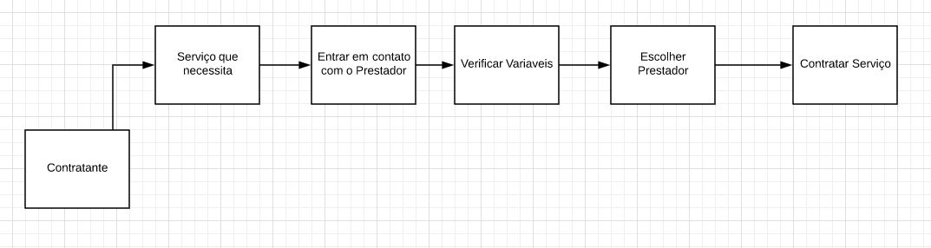

**Fluxograma alternativo**

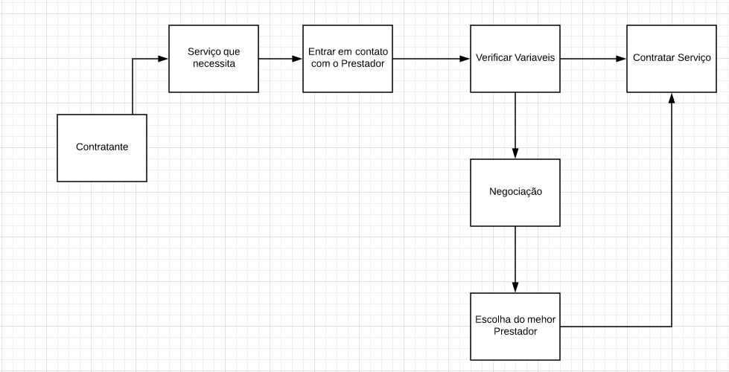

**5. Wireframe Site/Aplicativo**

**5.1 Wireframe - SITE**

**5.1.1 Tela inicial**

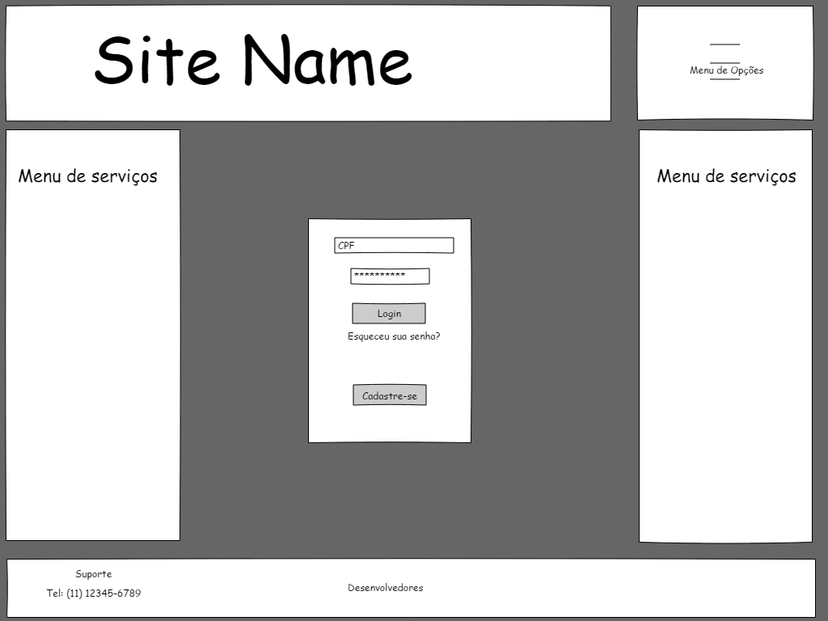

**5.1.2 Cadastro**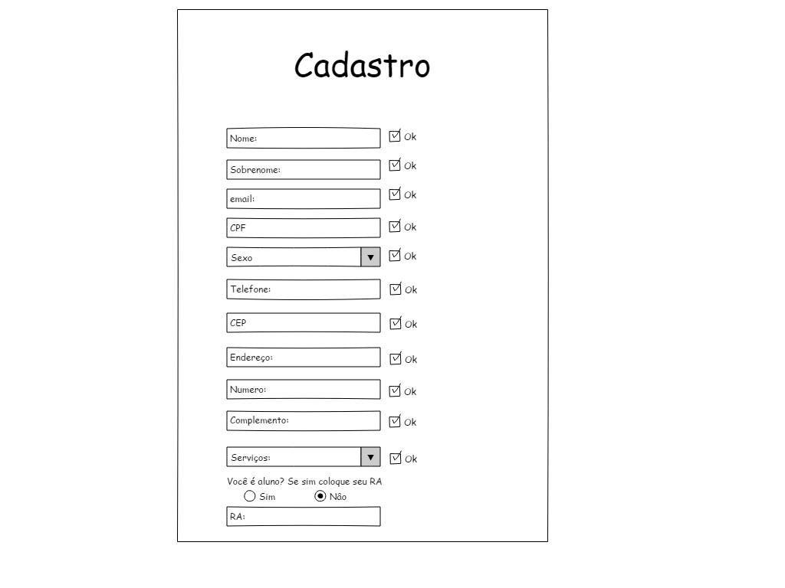

**5.1.3 Tela Principal**

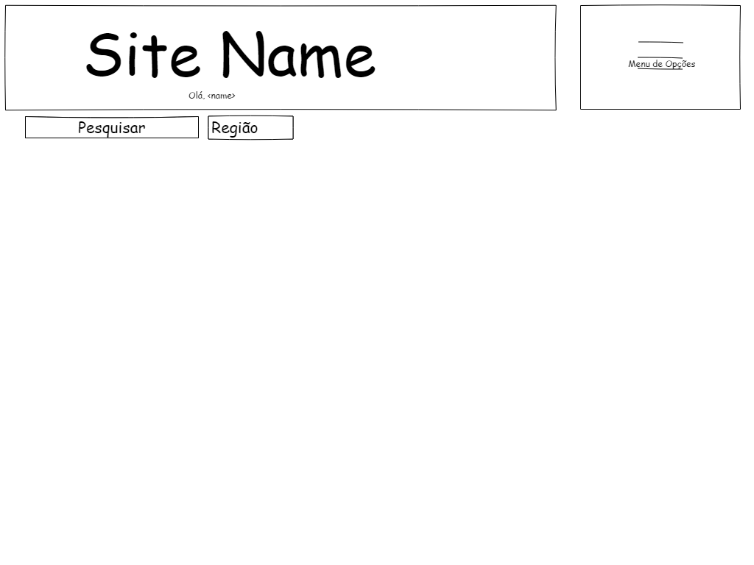

**5.1.4 Resultado de pesquisa**

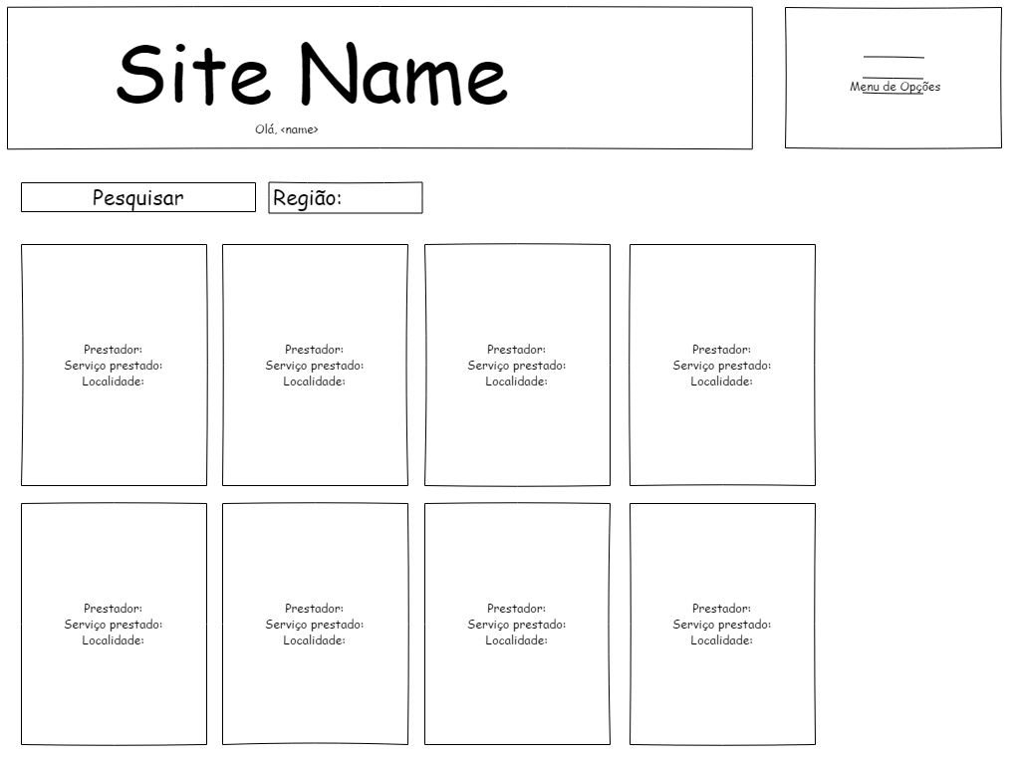

**5.1.5 Escolhendo serviço**

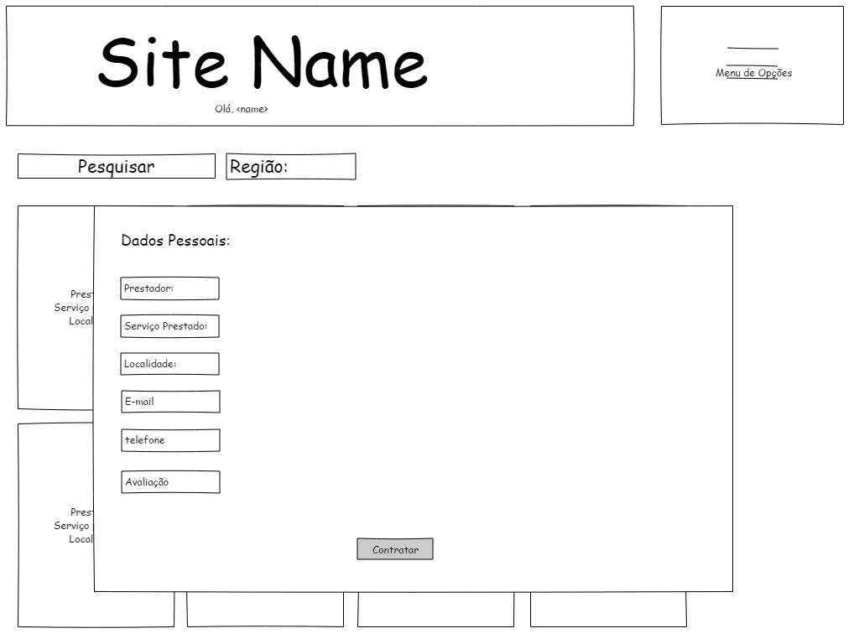

**5.1.6 Tela de avaliação**

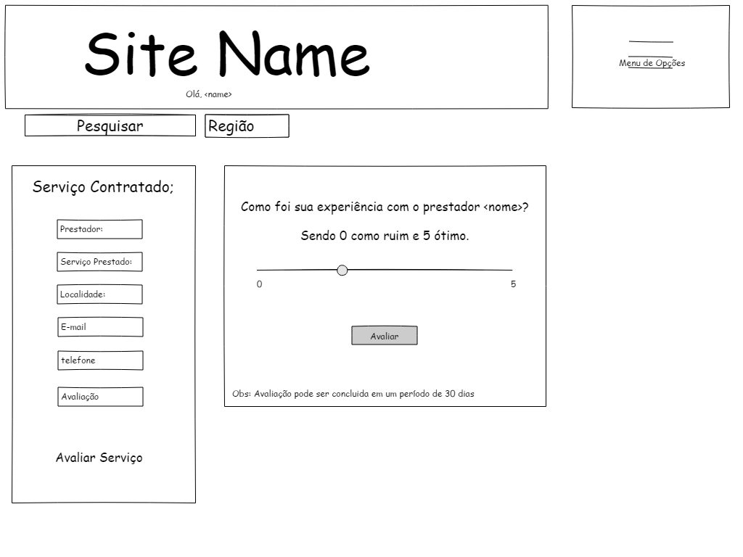

**5.1.7 Serviços**

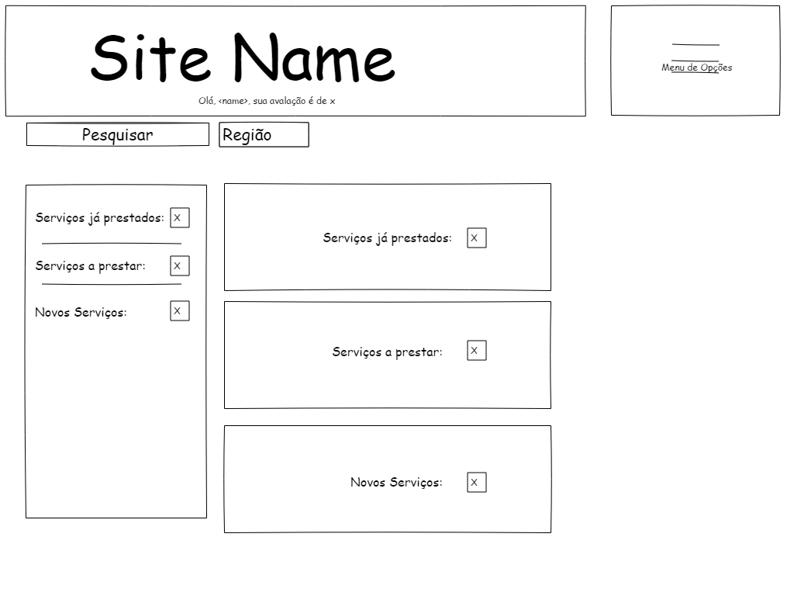

**5.1.8 Serviço a prestar**

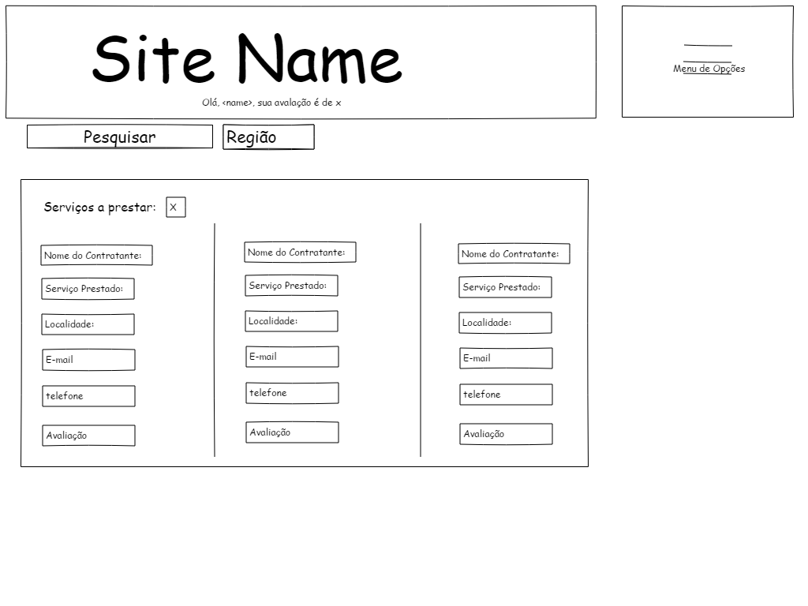

**5.1.9 Novos Serviços**

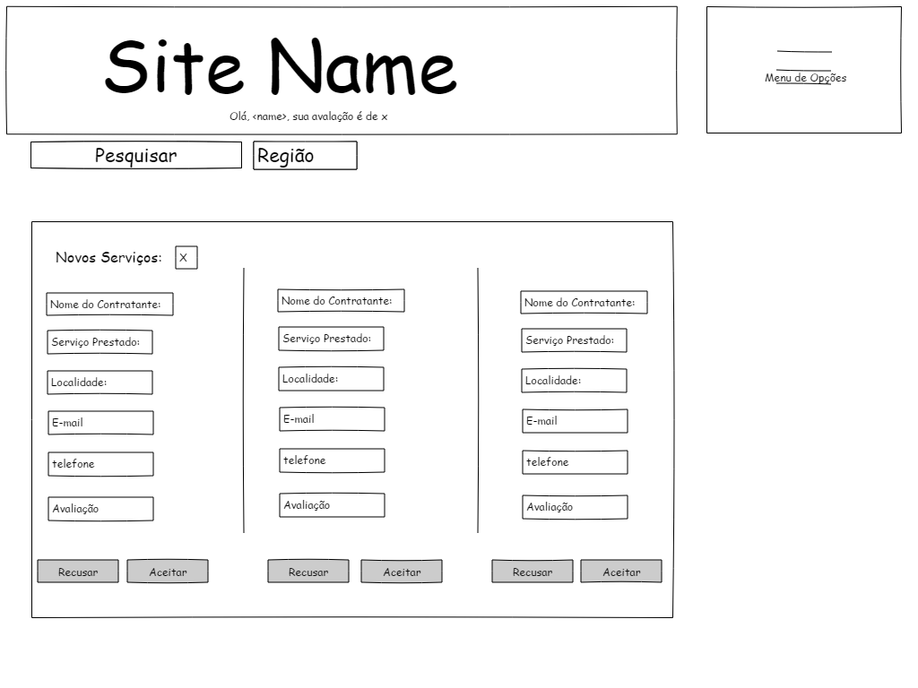

**5.2 Wireframe - Aplicativo**

**5.2.1 Tela inicial**

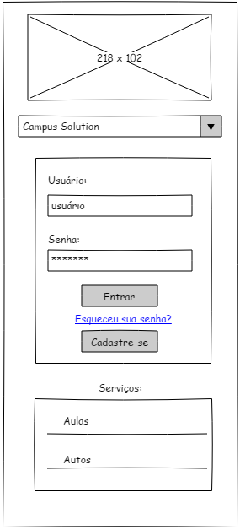

**5.2.2 Tela Login cliente**

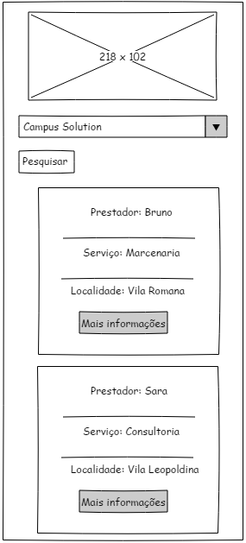

**5.2.3 Tela login Prestador**

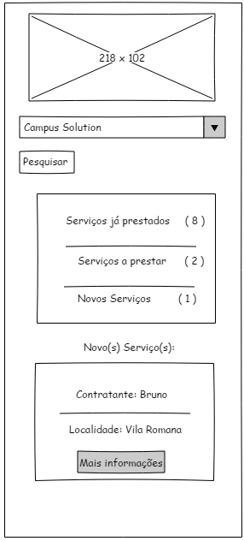

**5.3 Protótipo funcional**

**5.3.1 Tela inical**

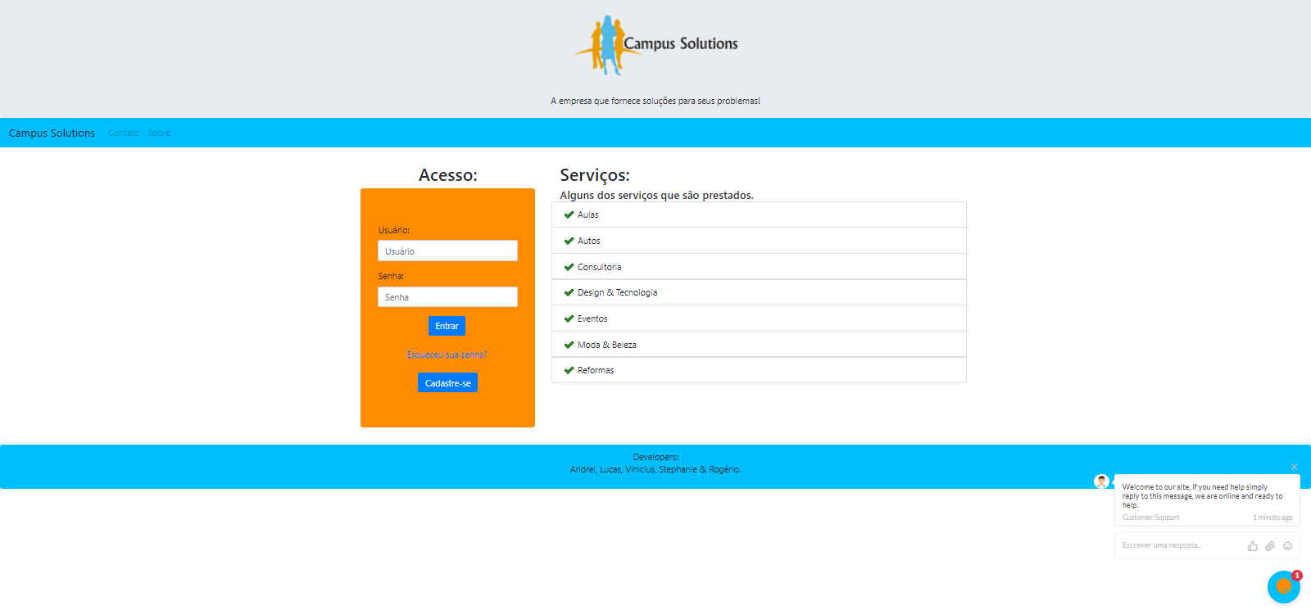

**5.3.2 Tela de cadastro**

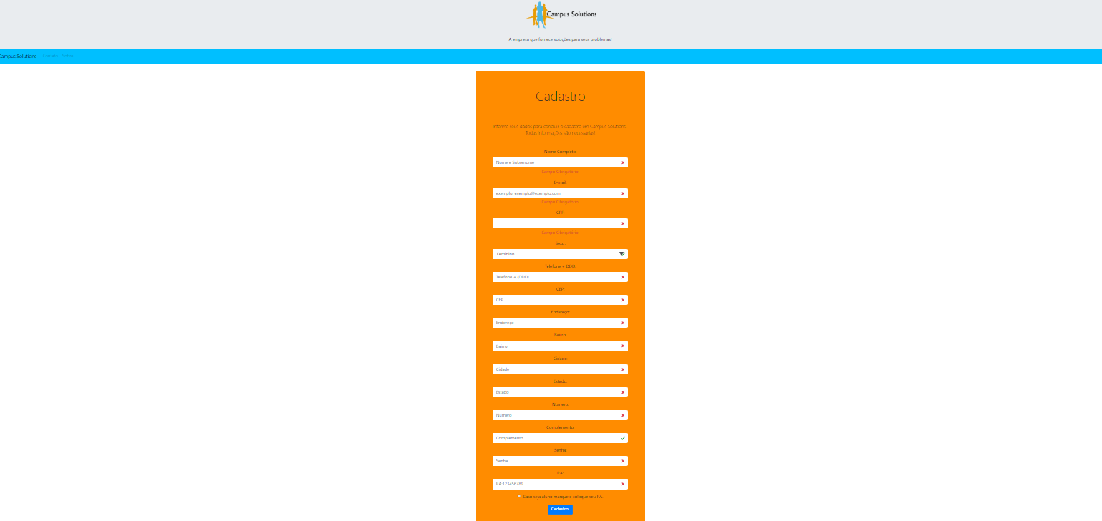

**5.3.3 Tela do cliente**

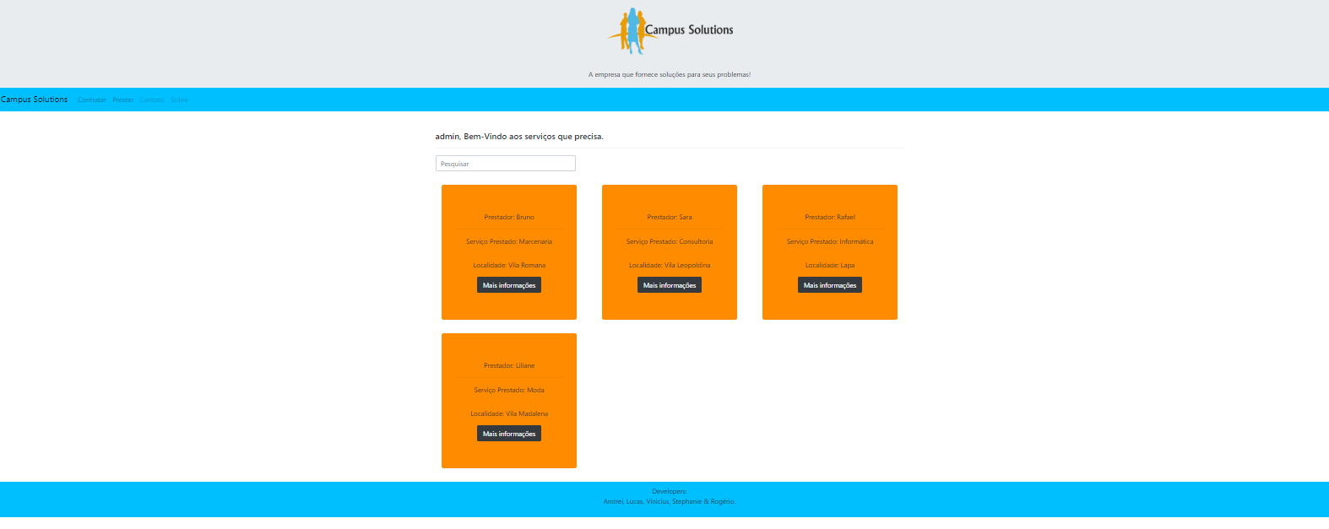

**5.3.4 Tela Prestador**

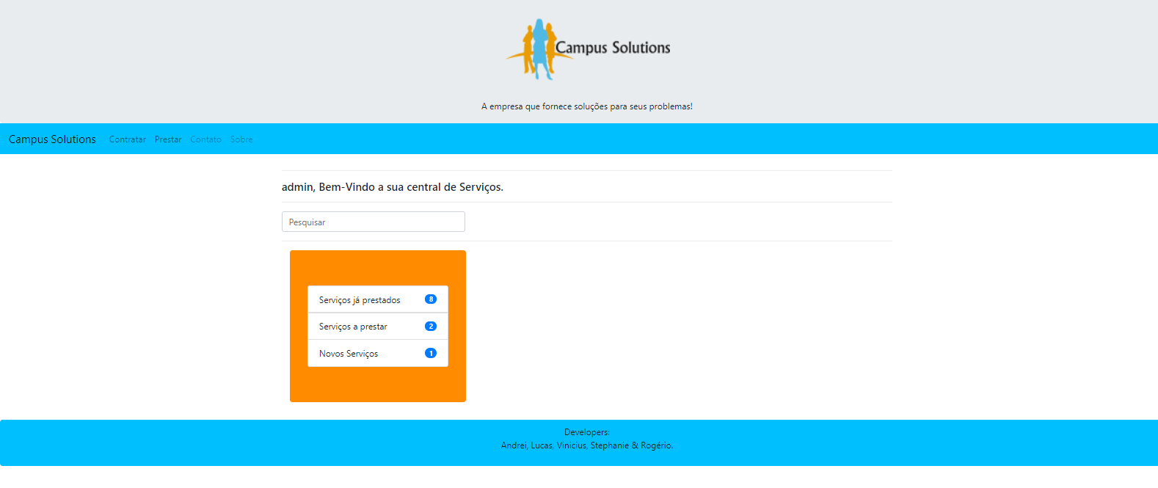

**6 Conclusão**

As ideias do projeto foram concluídas com sucesso em todas as suas fases

Conseguimos adquirir experiência nas áreas aqui citadas

Houve uma ótima experiência em grupo onde ambos auxiliaramna execução do projeto